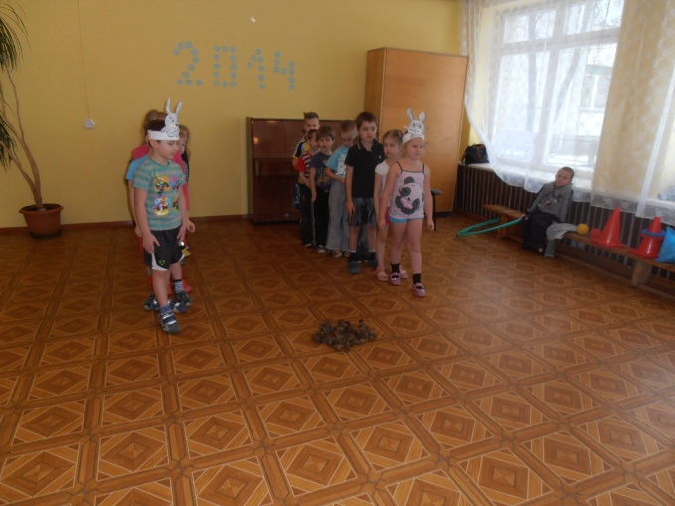
2014-02-13 lopšelyje-darželyje vyko aktyvus renginys „Kiškučio rytas“, kuriame dalyvavo 28 auklėtiniai. Renginys prasidėjo mankšta, toliau sekė estafetės, kapitonų Kiškio ir Kiškienės rungtys bei užduotys auklėtojoms. Po puikios raumenų mankštos, vaikučiams teko pasukti galveles menant mįsles. Renginuką užbaigėme biuro prizais ir padėkomis. Renginyje dalyvavo ir vaikučiams atlikti užduotis padėjo auklėtojos Lina Alubauskienė ir Danutė Petrulevičienė.
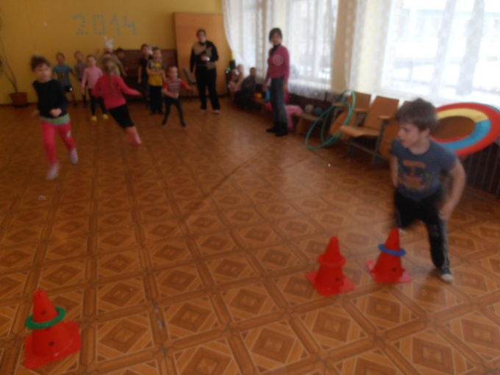
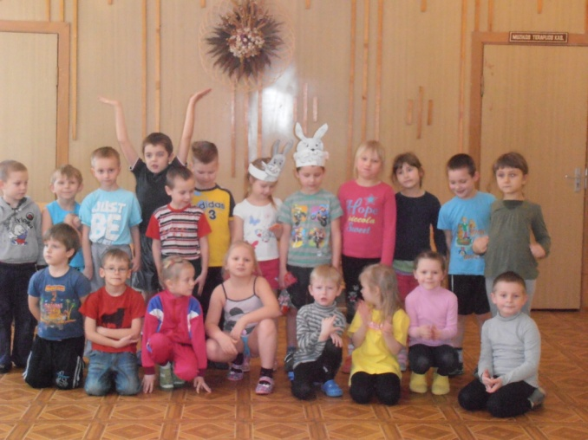
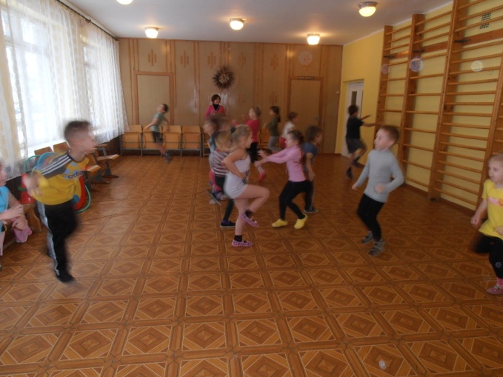
Visuomenės sveikatos priežiūros specialistė V. Petrikonienė

